行政院衛生署令 | 中華民國102年7月11日  衛署醫字第1020202525號
訂定「公共場所必要緊急救護設備管理辦法」。
附「公共場所必要緊急救護設備管理辦法」
署 長 邱文達

公共場所必要緊急救護設備管理辦法
第 一 條 本辦法依緊急醫療救護法（以下稱本法）第十四條之一第三項規定訂定之。
第 二 條 本辦法用詞，定義如下：
一、公共場所必要緊急救護設備：指放置於公共場所，提供民眾使用急救突發性心跳停止之設備。
二、自動體外心臟電擊去顫器（Automated External Defibrillator，以下簡稱AED）：指經中央衛生福利主管機關查驗登記，取得輸入或製造許可證，具備電腦自動判讀個案心臟搏動及體外電擊去顫功能之設備。
第 三 條 公共場所必要緊急救護設備項目，包含AED或其他經中央衛生福利主管機關公告之設備。
第 四 條 公共場所設置AED後，應上傳至中央衛生福利主管機關指定之資料庫（資料庫登錄表如
附表一），登錄資料送所在地直轄市、縣（市）衛生主管機關備查後，轉該所在地消防主管機
關登錄於救災救護指揮中心；其異動時，亦同。
第 五 條 公共場所設置AED時，應符合下列規定：
一、AED應置放於場所內明顯、方便取得使用之處，並附AED操作程序。
二、應於該場所平面圖上標示AED位置，並於重要入口、AED置放處設有明顯指示標示（標示樣式及顏色如附件二）。
三、應有保護外框、警報及警鈴功能。
第 六 條 設置AED場所應指定管理員，負責AED之管理；管理員應接受並完成心肺復甦術及AED相關訓練，並每二年接受複訓一次。
第 七 條 設置AED場所應定期檢查AED電池、耗材有效日期及其功能，維持機器正常運作，並製作檢
查紀錄，妥善保存備查；其保存期間，至少二年。
AED每次使用結束，應補充當次耗材。
第 八 條 使用AED急救結束，設置AED場所應填寫AED使用紀錄表（如附表三）。
前項紀錄表及AED使用之電子資料，應於急救事件結束七日內，郵寄中央衛生福利主管機關
備查。
第 九 條 中央衛生福利主管機關應製作AED訓練教學內容，供宣導訓練。
第 十 條 設置AED之公共場所，其直轄市、縣（市）目的事業主管機關應對該場所AED之管理，進行
檢查或抽查。
前項檢查或抽查，該公共場所之負責人及從業人員不得規避、妨礙或拒絕，並應提供必要之協
助。
第 十一 條 經公告應設置AED之公共場所，應自公告之日起一年內完成設置，未置有AED或其他必要之
緊急救護設備者，或設置而無明顯標示者，該公共場所之直轄市、縣（市）目的事業主管機關
應加以勸導，並命其限期改善；屆期未改善者，應將名單報中央各目的事業主管機關督導改善。
第 十二 條 直轄市、縣（市）地方衛生主管機關得辦理AED安心場所之認證。
設置AED場所百分之七十員工完成接受AED相關訓練者，得向地方衛生主管機關申請前項認
證，通過認證者，核發證書（樣式如附件四），其有效期限為三年；期限屆滿前，應重新申請
認證，屆期未申請認證者，其原證書失其效力。
第 十三 條 設置AED之公共場所，其各級目的事業主管機關對於設置AED訓練、宣導及推廣等相關實務，
績效卓著者，得加以表揚或獎勵。
前項表揚或獎勵之條件、適用範圍、審查基準及其他相關事項，由各級目的事業主管機關定之。
第 十四 條 本辦法自發布日施行。

附表一
公共場所自動體外心臟電擊去顫器（AED）登錄表
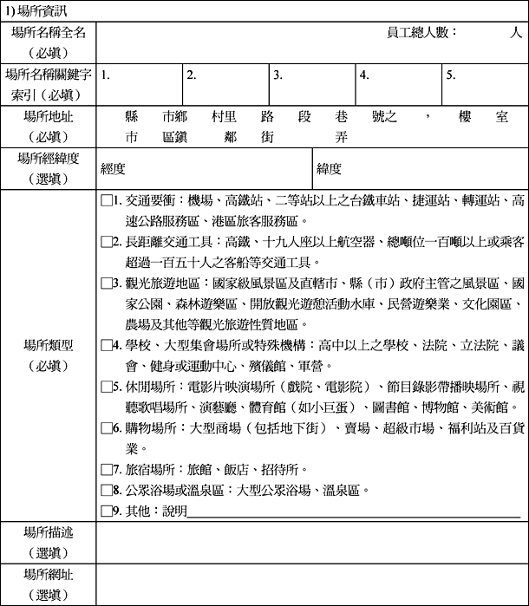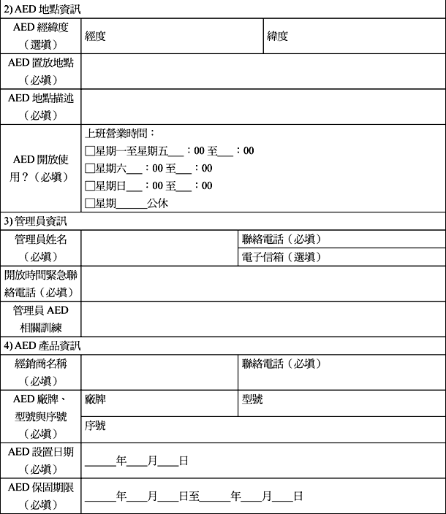

附件二


附表三
公眾自動體外心臟電擊去顫器（AED）使用紀錄表
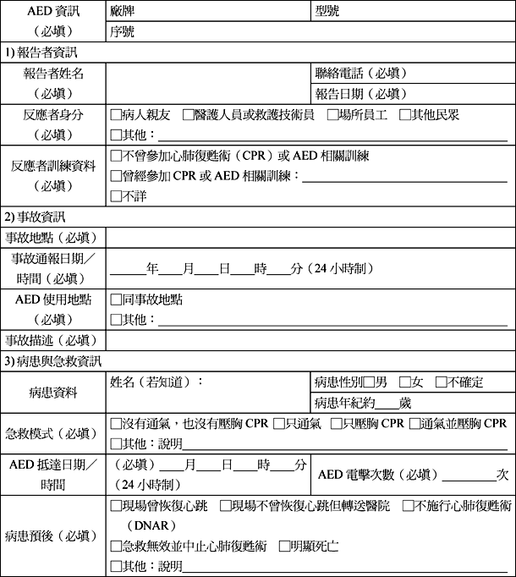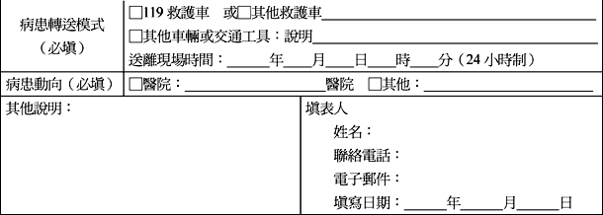

附件四
